Refonder
l’éducation prioritaire :
Une urgence !

L’éducation prioritaire fait partie des premiers chantiers ouverts par le ministère de l’Education nationale. Pour la FSU, c’est une condition nécessaire à la refondation de l’école.

Le débat sur l'éducation prioritaire n’aurait pas lieu d’être, si le système éducatif était véritablement démocratisé, si la réussite de tous, avec les mêmes ambitions pour chacun, était assurée et s’appuyait sur une réelle mixité sociale et scolaire, dans une société plus égalitaire, plus juste... Mais notre école n’en est pas là, loin s’en faut. Sa massification ne s’est pas traduite par une véritable démocratisation. En France plus qu’ailleurs, l’échec scolaire touche beaucoup d’élèves, et particulièrement ceux des milieux socialement défavorisés.

Dans un tel contexte, l’éducation prioritaire reste une nécessité et doit être relancée.

« Donner plus à ceux qui ont le moins » : si le projet généreux de 1981 n’a jamais vraiment réussi à combler les écarts de réussite scolaire entre les ZEP et les zones plus favorisées, il a permis, dans un contexte de crise sociale et scolaire, d'éviter un effondrement des résultats des élèves.

Les dernières réformes de l’éducation prioritaire ont surtout consisté à empiler les dispositifs tout en réduisant le périmètre de ces zones ou leur nombre. La création des RAR puis des ECLAIR a transformé le dispositif initial, en limitant les ambitions au seul socle, en introduisant des hiérarchies intermédiaires et en mettant en cause les statuts des personnels dans le second degré, pendant que les RRS n'étaient plus soutenus par une politique nationale.

Le dispositif ECLAIR et ses fondements, rejetés par les personnels et les syndicats, doivent être clairement et définitivement abandonnés.

Car c'est bien une nouvelle politique de l'éducation prioritaire qu'il faut construire. Définition des secteurs, publics scolarisés, conditions d'enseignement, travail en équipe, relations avec les parents, formation, conditions de travail... autant de thèmes à traiter, qui doivent conduire à des propositions, des décisions et des mesures concrètes. Cela nécessitera aussi un budget ambitieux si on veut améliorer le quotidien dès les premières années de scolarisation.

Malgré un calendrier précipité et des modalités contraignantes dont le ministère porte la responsabilité, les assises de l’éducation prioritaire doivent permettre à l’ensemble des personnels exerçant dans les réseaux d’exprimer leurs points de vue et leurs revendications pour une refondation ambitieuse, permettant la réussite de tous les élèves dans tous les territoires.

Aucune relance ambitieuse de l'éducation prioritaire ne se fera sans les acteurs de l'éducation. C'est pourquoi, la FSU vous invite à prendre la parole !

Bernadette Groison,

Secrétaire générale de la FSU

Le pari de la réussite de tous, avec

Alors que débutent les « demi-journées d’échanges, organisées dans chaque réseau d’éducation prioritaire », la FSU et ses syndicats concernés rappellent ici les grands axes de leur projet pour l’éducation prioritaire qu’ils ont défendu depuis l’été 2012 auprès du Ministère.

Améliorer la réussite des élèves en EP suppose d’agir sur quatre champs complémentaires :

Une nouvelle carte de l’EP, avec un seul label pour les écoles, collèges et lycées concernés. Des critères sociaux et scolaires transparents, déterminés en concertation avec les personnels et usagers, doivent ouvrir le droit à des moyens renforcés pour répondre aux difficultés scolaires. Le nombre d’écoles, d’établissements et de territoires concernés doit être la résultante de ces critères, et non pas déterminé a priori, à partir d’une enveloppe budgétaire à partager. Le financement de l’éducation prioritaire doit donc être sensiblement augmenté. Les territoires ruraux et les DOM, avec leurs spécificités par rapport aux territoires urbains principalement concernés, ne doivent pas être mis à l’écart de l’EP.
 |  | Écoles | Collèges | Lycées
Total |  | 5 810 779 | 2 588 613 | 1 901 063
Éducation prioritaire | RRS | 690 152 | 366 771 | 15 556
Éducation prioritaire | Éclair | 351 135 | 142 276 | 21 652
Éducation prioritaire | Total EP | 1 041 287 | 509 047 | 37 208
Éducation prioritaire | % | 17.9 | 19.6 | 1.95

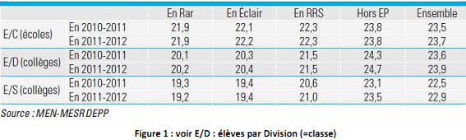
Des conditions de travail des élèves et des personnels améliorées. Baisse significative du nombre d’élèves par classe et possibilité de travailler en groupes restreints, amélioration de la qualité des locaux et des matériels, temps libéré dans le service pour le travail en équipe, pour les rencontres avec les familles, pour la mise en œuvre du projet de réseau, équipes pluri-professionnelles complètes, au service de la réussite des élèves. Les écoles et établissements de l’EP doivent tirer profit du retour – indispensable - à une carte scolaire repensée, visant une mixité sociale et scolaire.


Des exigences en termes d’apprentissage qui doivent être les mêmes en EP qu’ailleurs, notamment grâce aux acquis du point précédent et à une centration d’abord sur le travail et les acquisitions dans la classe ; les pratiques pédagogiques, les formes d’évaluation, les procédures d’orientation, doivent être orientées vers l’objectif de réussite de tous. Tous les élèves sont capables de réussir à l’école, y compris en EP, pour peu que des conditions favorables soient créées. Les liaisons intercycles –maternelle/CP, CM2/6e, 3e/seconde – doivent faire l’objet d’une attention particulière dans les territoires de l’EP.

Des formations initiale et continue des personnels, individuelles et collectives, qui doivent intégrer, en lien avec la recherche, les difficultés liées à l’exercice en EP, qui sont pour l’essentiel les mêmes que partout ailleurs, mais avec une intensité et une fréquence plus importantes.

une éducation prioritaire rénovée et ambitieuse !

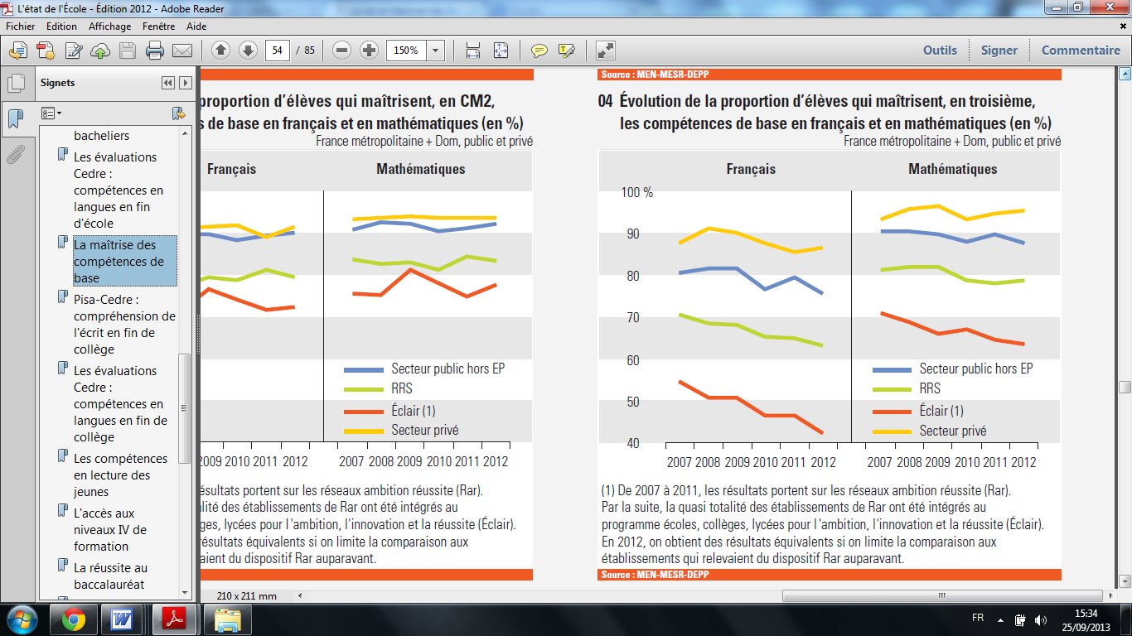
Mettre définitivement fin au dispositif ECLAIR
Le ministre n’a pas fait le choix – qui aurait eu du sens – d’annoncer la suppression du dispositif ECLAIR, pourtant condamné par les personnels et les syndicats. On peut comprendre un souci de continuité de l’action publique de la part du ministère. Mais la demande quasi unanime était bien de mettre un terme aux fondements inacceptables d’ECLAIR (recrutements locaux, lettre de mission, primes modulables, préfets des études, …) sans fragiliser les moyens spécifiques « éducation prioritaire » des territoires concernés. Le dispositif ECLAIR a dévoyé le travail d’EP et augmenté les écarts de réussite avec les autres écoles et établissements. Une rupture franche s’imposait. Nous l’attendons encore.

 | Eclair | RRS | Hors EP | Ensemble
Proportion d'enfants d'ouvriers et inactifs | 73 | 56,5 | 34,5 | 42,3
Proportion d'enfants de cadres et d'enseignants | 9,1 | 19 | 38,5 | 30,9
Proportion d'élèves entrant en 6ème en retard | 20,4 | 17,2 | 11,2 | 12,1

Une carte de l’EP évolutive

Pour éviter les effets de seuil et permettre une révision régulière de la carte, l’évolution des difficultés auxquelles sont confrontés les établissements et les écoles doit être régulièrement évaluée et donner lieu à des dotations et mesures spécifiques et adaptées. En cas d’évolution nette des paramètres, notamment externes (CSP), l’évolution des dotations ne doit en aucun cas mettre en péril l’amélioration des résultats scolaires. Concernant les personnels, ils doivent voir leurs avantages maintenus aussi longtemps qu’ils restent en poste sur l’école ou l’établissement considéré (sortie « en biseau »)

Reconnaître l’investissement des personnels
Pour favoriser l’attractivité des écoles et des établissements et assurer la stabilité des personnels, il faut, outre l’amélioration sensible des conditions de travail, reconnaître l’investissement par le biais d’avantages de carrière, comme l’Avantage Spécifique d’Ancienneté attribué hors contingent, et une Bonification Indiciaire (NBI) étendue à toute l’éducation prioritaire.

Des élèves en meilleure santé, hors éducation prioritaire
 | enfants en situation de surcharge pondérale | enfants souffrant d'obésité | Enfants ayant au moins 2 dents cariées non soignées | Enfants portant un appareil dentaire | Enfants portant des lunettes
EP | 25,3 | 6,8 | 14,7 | 7,2 | 22,8
hors EP | 17,4 | 3,5 | 6,7 | 11,3 | 25

Source MEN-DEPP (chiffres 2007-2008)



Le calendrier des Assises de l’éducation prioritaire

« À la suite du rapport de diagnostic établi dans le cadre de la modernisation de l’action publique, la refondation de l’éducation prioritaire entre désormais dans une phase de concertation qui associe tous les personnels concernés et les partenaires de l’école ». (Site du MEN)

Octobre 2013 : « demi-journée d’échanges, organisée dans chaque réseau d’éducation prioritaire. Les équipes des écoles et établissements seront invitées à discuter sur la base du rapport établi afin de le compléter et faire part de leurs souhaits et propositions d’évolution ». (Site du MEN)

Novembre 2013 : « assises académiques ou inter académiques. Outre les personnels de l’éducation nationale et leurs représentants, ces assises associeront les partenaires de l’école indispensables à la réussite de l’éducation prioritaire (parents d’élèves, collectivités territoriales, associations impliquées) ». (Site du MEN)

Le Ministre de l’EN devrait ensuite présenter sa réforme de l’éducation prioritaire, pour une mise en application à partir de la rentrée 2014. Des Assises nationales pourraient être le cadre de cette présentation.

Le rapport de diagnostic est disponible sur le site de l’éducation prioritaire : http://www.educationprioritaire.education.fr/les-assises-de-leducation-prioritaire.html

La FSU a mis en ligne une enquête « bilan/propositions » de l’éducation prioritaire :
http://questionnaires.fsu.fr/limesurvey/index.php/119655/lang-fr

Les résultats de cette enquête seront publiés fin octobre. Il est important que le maximum de collègues y participent, notamment bien sûr celles et ceux travaillant dans les écoles et établissements de l’éducation prioritaire.

Analyses, propositions, revendications sur les sites du SNES-FSU et du SNUipp-FSU :
http://www.snes.edu/Des-outils-pour-les-Assises-de-l.html
http://www.snes.edu/Education-Prioritaire-se-preparer.html
http://www.snuipp.fr/IMG/pdf/4p_ZEP_.pdf
http://www.snuipp.fr/Education-prioritaire-la-parole

Coordonnées de votre section départementale :

